В Измайлове три трамвая после ремонта путей вернулись на прежние маршруты
15.11.2016
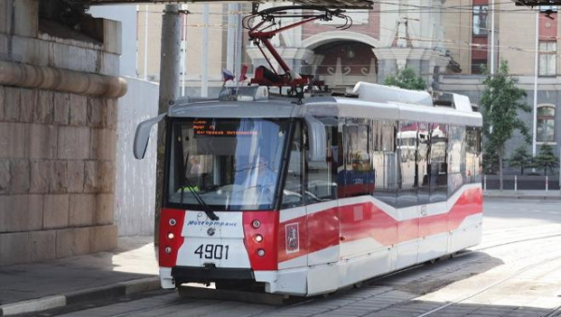
Трамваи №11, 34 и 34к снова после ремонта путей в Измайлове начали курсировать с 14 ноября по своим прежним маршрутам, сообщает портал mos.ru.
Напомним, что трамвай №11 ходит от остановки «Останкино» до «16-я Парковая улица», №34 идет по маршруту «16-й Парковая улица» – «Новогиреево», а № 34к движется от остановки «16-я Парковая улица» до ст. метро «Семёновская».
Изменяется временно расписание маршрутов №11 и 34. №11 будет отправляться: от остановки «Останкино» в 22:31 (с прохождением ст. метро «Семёновская» в 23:00, а ст. метро «Партизанская» – в 23:19); от остановки «16-я Парковая улица» – в 23:36 (с прохождением ст. метро «Семёновская» в 00:01). Трамвай №34 от остановки «Новогиреево» будет отходить в 22:23 (с прохождением ст. метро «Семёновская» в 23:03 и ст. метро «Партизанская» – в 23:10), а от «16-й Парковой улицы» – в 23:22.
Восстановлена также работа автобуса №257, который курсирует до ст. метро «Первомайская», а временный маршрут троллейбуса №22к отменяется.

Адрес страницы: http://izmaylowo.mos.ru/presscenter/news/detail/4201239.html
Управа района Измайлово города Москвы

